- 目的:從PDF格式的Invoice and Packing list文件抓取所需的文字, 貼在固定欄位,產生如template.csv and template.xlsx的檔案供下載, template 檔已是本次範例檔所要的答案.
- 檔案中會用到的資料:
2-1.
先從Packing list 檔案中提取”Customer PO/Sales Order#”, “Carton No.”, “Total Qty”, “Part Number/Description”, “Net Weight”, “Gross Weight”這些欄位的數值,

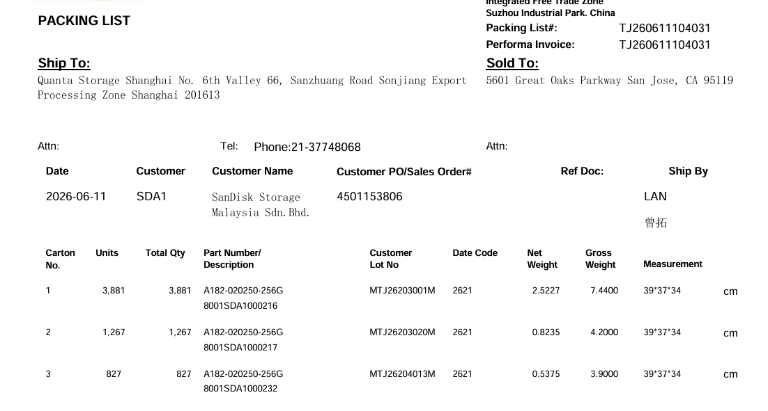

2-2. 從Invoice檔案中, 先確定是同一”Customer PO/Sales Order#”, 找到Packing list 中相同的“Part Number/Description” and “Quantity”後, 抓取對應的”Unit Price/(USD)”欄位值.

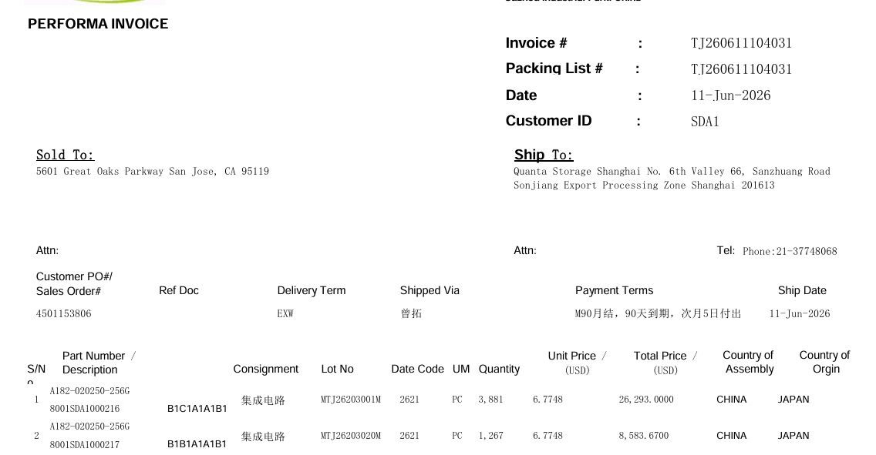

- 填入表格中的各欄位資料說明:
日期: 執行程式當天的日期,format “yyyy/m/d”, 如template.xlsx 儲存格A2:A6
提單號碼: 留空格, 如template.xlsx 儲存格B2:B6
STO號碼: Packing list 中抓到的”Customer PO/Sales Order#”, 如template.xlsx 儲存格C2:C6
SSD 料號: Packing list中所列相同“Part Number/Description” and 相同”Unit Price/(USD)” 小計加總後的各項“Part Number/Description”, 不同單價則視為不同項, 如template.xlsx 儲存格D2:D6
數量: 相同“Part Number/Description”, 相同”Unit Price/(USD)” 各箱加總後的“Total Qty”, 如template.xlsx 儲存格E2:E6
單價: 在Invoice 中找到的“Part Number/Description”後, 抓取對應的”Unit Price/(USD)”欄位值, 如template.xlsx 儲存格F2:F6
單位: 固定值”EA”, 如template.xlsx 儲存格G2:G6
storage loc: 固定值”FG”, 如template.xlsx 儲存格H2:H6
淨重: 相同“Part Number/Description”, 相同”Unit Price/(USD)” 各箱加總後的“Net Weight”, 如template.xlsx 儲存格I2:I6
毛重: 相同“Part Number/Description”, 相同”Unit Price/(USD)” 各箱加總後的“Gross Weight”, 如template.xlsx 儲存格J2:J6
箱數: 相同“Part Number/Description”, 相同”Unit Price/(USD)” 的“Carton No.” 計數, 如template.xlsx 儲存格K2:K6

